중간시험: DB 베이직
2014/11

141019 김연우

* 문제의 답을 보고서로 작성하여 강의 홈페이지의 해당 게시글에 대한 댓글로 게재하세요.

1. 다음 용어들에 대해 설명하시오.
(a) 트랜잭션
데이터 베이스 관리시스템의 모든 처리 단위
ACID를 만족한다.
A 원자성 : 트랜잭션 하나가 더 이상 쪼개어지지 않음을 보장. 하나의 트랜잭션이 중간에 중단되거나 중간부터 다시 시작되지 않는다.
C 일관성 : 트랜잭션이 시작하기 전과 종료된 이후의 상태가 일관성이 있음을 보장.
I 고립성 : 하나의 트랜잭션 작업에 다른 트랜잭션의 작업이 영향을 주지 못함.
D 지속성 : 하나의 트랜잭션이 성공적으로 수행되면 그 결과가 지속된다.
(b) 데이터베이스
여러 사용자들이 공유하는 데이터를 통합/관리/운영 가능한 데이터의 집합.
(c) 데이터베이스관리시스템과 데이터베이스 시스템
데이터 베이스 시스템: 데이터 베이스와 데이터 베이스를 다루는 응용프로그램 전부를 통칭하는 말.
DBMS : 데이터 베이스를 생성 / 관리하는 소프트웨어. MySQL, Oracle 등이 이에 속한다.
(d) 데이터 제약조건
데이터의 일관성과 무결성을 유지하기 위해서 각 컬럼(속성)값을 제한하는 것.
(e) 약한 엔티티 타입
키 애트리뷰트가 없는 엔티티 타입. 일부 애트리뷰트 값들을 통해 다른 엔티티 타입의 엔티티들과 연계하여 식별할 수 있다.
(f) 함수적 종속성 집합의 최소커버
- 함수 종속 - 애트리뷰트 X의 값 각각에 대해 시간에 관계없이 항상 애트리뷰트 Y의 값이 오직 하나만 연관되어 있을 때 Y는 X에 함수 종속이라 한다.
- 폐포 F+ – 애트리뷰트 집합 F로부터 추론할 수 있는 모든 가능한 함수적 종속성 집합.
- F의 최소집합 – 이하 3조건을 만족하는 함수 종속성 집합.
    - F의 모든 함수적 종속성들의 오른쪽편 애트리뷰트가 하나이다.
    - F에서 X→A를 X의 진부분집합 Y에 대하여 Y→A로 교체했을 때, F와 동등한 함수적 종속성들의 집합이 될 수 없다.
    - F로부터 어떤 함수적 종속성을 제거했을 때, F와 동등한 함수적 종속성들의 집합이 될 수 없다.
- F의 최소 커버는 F와 동등한 함수적 종속성들의 최소 집합을 의미한다.
(g) 정규화
제대로 조직되지 않은 테이블들을 재구성하여 잘 조직된 테이블로 만드는 것.
테이블들이 중복되지 않고서 일관성과 무결성이 유지될 수 있기 위함.
(h) lossless decomposition
정규화의 과정에서 테이블을 분해하는데, 이때 정보(+ 함수 종속성)의 손실이 일어나지 않게하는 분해방식.
(i) 제2정규형 정의
제 1 정규형을 충족하고, 모든 비 주요 애트리뷰트들이 모든 후보키에 대해 함수적 종속을 갖는 테이블. (부분 함수 종속이 발생하지 않음.)
(j) BCNF 정의
모든 함수 종속성 관계에서 좌변이 테이블의 수퍼 키(후보 키를 포함하는 집합)인 테이블. 후보키가 아닌 주요 애트리뷰트를 좌변에 오도록 허용하지 않는다는 점이 3NF와 다르다.

2. 데이터베이스 개념과 관련한 아래 질문에 답하시오.
(a) 데이터베이스의 등장배경은?
파일 시스템에서 발생한 데이터의 중복, 종속문제를 해결하기 위해서
(b) 3-tier 데이터 모델(고수준, 표현, 물리적)에 대해 설명하시오.
고수준 데이터 모델 : 일반 사용자들이 이해하는 데이터 표현, 하드웨어와 독립적인 ER모델 등이 이에 해당 한다.
표현 데이터 모델 : 일반 사용자도 이해하고 컴퓨터 상에 구현도 가능한 데이터 모델, DBMS에서 많이 사용한다.
물리적 데이터 모델 : 데이터가 컴퓨터에 저장되는 방식을 고려하여 만든 데이터 모델.
(c) 논리적, 물리적 데이터 독립성이란?
논리적 데이터 독립성 : 외부 스키마나 응용 프로그램을 변경하지 않으면서도 개념 스키마를 변경할 수 있는 능력.
물리적 데이터 독립성 : 개념 스키마를 변경하지 않으면서 내부 스키마를 변경할 수 있는 능력, 인덱스 구조 등의 변경에도 개념 스키마(예: 테이블 구조)는 영향을 받지 않는 능력

3. 관계형 데이터베이스 개념과 관련한 아래 질문에 답하시오.
(a) 관계형 데이터 모델의 릴레이션 스키마, 릴레이션, 도메인, 투플에 대해 설명하시오.
도메인 – 애트리뷰트가 가질 수 있는 원자 값들의 집합(가능 영역)
튜플 – 값들의 순서화된 집합. t = <v1, v2, v3….>;
릴레이션 스키마 – 릴레이션의 이름과 애트리뷰트들의 집합 R(A1, A2, … An)
릴레이션 – 릴리이션 스키마의 인스턴스. 튜플의 집합. r(R) = {t1.t2, t3…};

(b) 슈퍼키, 후보키, 기본키를 비교 설명하시오.
수퍼키 : 릴레이션 R의 튜플들을 고유하게 식별 가능한 애트리뷰트의 집합
후보키 : 최소성을 만족하는 슈퍼키
기본키 : 릴레이션의 여러 후보 키 중에서 선택한 키

(c) 관계형 데이터 모델의 5가지 제약조건에 대해 설명하시오.
- 도메인 제약 조건 : 각 애트리뷰트의 값은 반드시 해당 애트리뷰트의 도메인에 속하는 값이어야 한다.
- 키 제약 조건 : 릴레이션은 튜플의 집합으로 정의되므로, 모든 원소는 중복될 수 없다. 어떤 두 튜플도 릴레이션의 모든 애트리뷰트에 대해 같은 값들의 조합을 가질 수 없다.
- 널 제약 조건 : 널을 허용하지 않는 애트리뷰트는 그 값으로 널을 가질 수 없음.
- 엔티티 무결성 제약조건 : 어떠한 기본 키 값도 널 값을 가질 수 없음.
- 참조 무결성 제약 조건 : 다른 릴레이션에 있는 튜플을 참조하려면 반드시 참조되는 튜플이 그 릴레이션 내에 존재해야 함

4. DB설계의 개체-관계 모델링에 대한 다음 질문에 답하시오.
- 관계의 매핑 카디널리티와 참여 특성에 따라 관계유형을 분류하고 설명하시오.
  - 매핑 카디널리티 기준
    - 1:1 대응 : 관계에 참여하는 두 집합에서 한 개의 개체가 다른 집합의 한 개의 개체와만 관계한다.
    - 1:다 대응 : 관계에 참여하는 두 집합에서 한 개의 개체가 다른 집합의 여러 개의 개체와 관계한다.
    - 다:다 대응 : 관계에 참여하는 두 집합에서 동시에 여러 개의 개체가 다른 집합의 여러 개의 개체와만 관계한다.
  - 참여 특성 기준
    - 전체 참여 : 모든 개체 인스턴스가 관계에 반드시 참여하는 경우, EDR에서 이중선으로 표시 예) 모든 부서는 반드시 사원이 존재한다.
    - 부분 참여 : 개체의 일부만 관계에 참여하는 경우 예)어떤 사원은 부서에 속하지 않는다.

- 개념 데이터 모델로부터 논리 데이터 모델로 변환하는 규칙을 설명하시오.
  - 매핑 1단계. 정규 엔티티 => 릴레이션
    - 엔티티 타입을 릴레이션으로 매핑.
    - 모든 단순 애트리뷰트들을 포함하는 릴레이션 스키마로 릴레이션 생성. 밑줄 친 애트리뷰트는 기본키로 설정
  - 매핑 2단계. 약한 엔티티 => 릴레이션
    - 약한 엔티티 타입을 릴레이션으로 매핑( 매핑 1에서 기본키 작업만 빼고)
    - 소유 릴레이션의 키 속성을 포함시켜서 소유 릴레이션의 키와 약한 엔티티 타입의 부분키를 합쳐서 기본키로 설정한다.
  - 매핑 3단계. 1:1 관계 => 외래키
    - 외래키 접근 방식 : 한 릴레이션 A를 선택하여 다른 쪽 릴레이션 B의 기본키를 A의 외래키로 포함. (가능하면 A는 완전참여 릴레이션으로 한다.)
    - 합병 릴레이션 접근 방식 : 두 릴레이션을 하나의 릴레이션으로 통합한다. 중복문제 등으로 자주 쓰이지 않는다.
    - 교차 참조/ 관계 릴레이션 접근 방식 : A와 B를 교차하여 참조하는 제 3의 릴레이션을 생성한다.
  - 매핑 4단계. 1:N 관계 => 외래키
    - 외래키 접근 방식이 권장된다.
  - 매핑 5단계. M : N 관계 => 릴레이션
    - 두 릴레이션의 관계는 두 기본키를 각 각 참조하는 외래키로 애트리뷰트를 구성한 별도의 릴레이션으로 매핑
    - 이 릴레이션의 기본키는 두 외래키로 만든다.
  - 매핑 6단계. 다중 값 애트리 뷰트 => 릴레이션
    - 릴레이션 R의 다중값 애트리뷰트는 R의 기본키를 포함하는 새로운 릴레이션으로 매핑
    - 이 릴레이션의 키는 R의 기본키와 다중값 애트리뷰트의 조합으로 한다.
  - 매핑 7단계. N차 관계 => 릴레이션
    - 관계에 참여하는 n개의 릴레이션의 키로 구성되는 릴레이션으로 매핑
    - 참여 릴레이션의 기본키를 참조하는 외래키와 관계 속성으로 구성

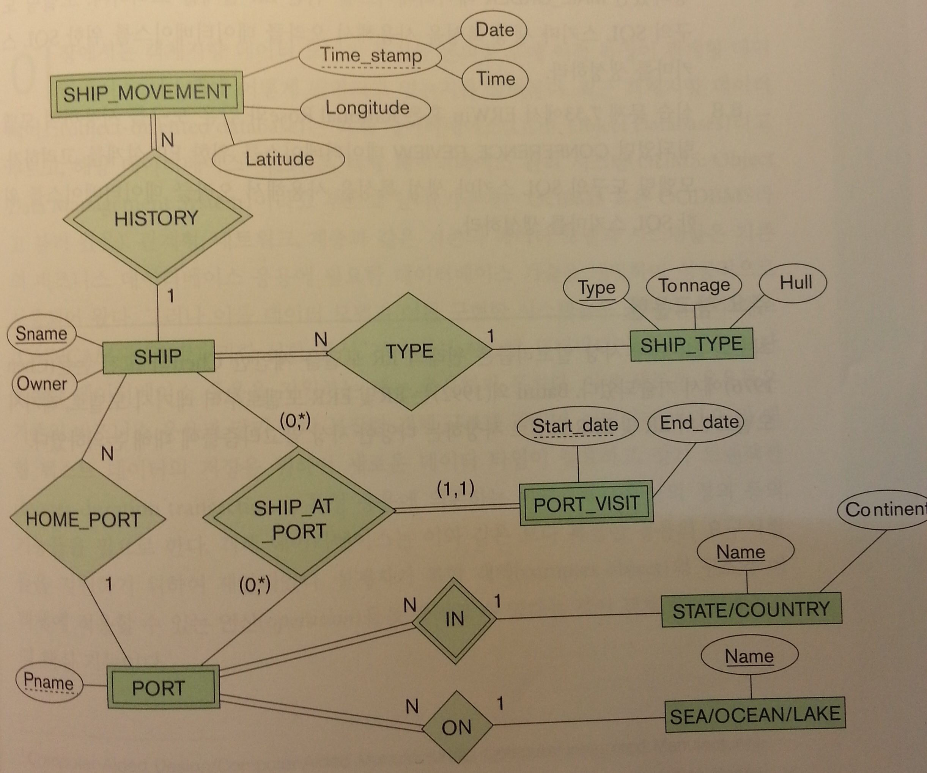
- 우측의 수송선 위치관리 ER 모델을 보고 스키마를 만들어낸 요구사항과 제약조건들을 찾아내어 명세화하시오.
  - 각 수송선의 이동을 이동한 위치, 시간으로 기록한다.
  - 각 수송선의 이름과 선주를 저장한다.
  - 각 수송선의 기종과 그 기종의 특징을 기록한다.
  - 각 수송선의 소속 항구와 현재 위치한 항구를 기록한다.
  - 각 항구 별 이름, 방문 일자, 소속 도시, 소속 해협을 기록한다.

- 우측의 ER 모델을 보고 논리데이터 모델로 변환한 결과를 제시하시오.
  - 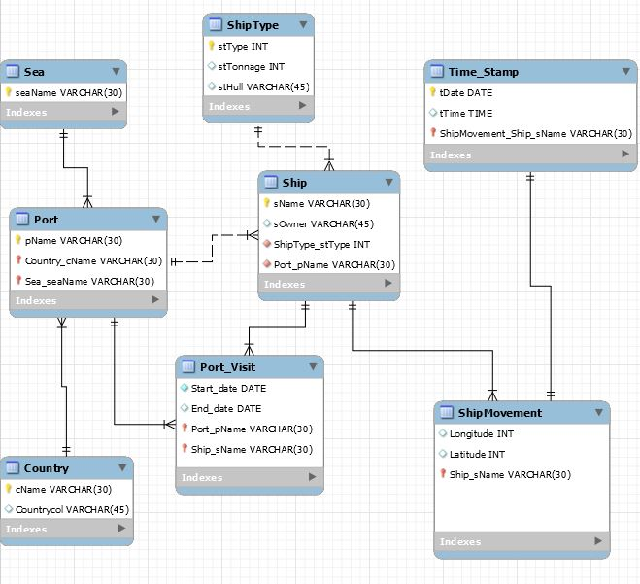

5. DB 설계의 정규화에 대한 다음 질문에 답하시오.
- 갱신이상에 대해 설명하시오.
  - 정규화가 제대로 되지 않은 릴레이션에서 발생할 수 있는 문제.
  - 동일한 정보를 나눠 갖는 두 개의 릴레이션이 있을 때, 한 릴레이션에는 변경하고, 나머지 릴레이션에서는 변경하지 않을 수 있다면,
  - 삽입이상, 삭제이상, 수정 이상 등의 문제를 발생시킬 수 있다.
- 함수적 종속성에 대해 설명하시오.
  - 함수 종속 - 애트리뷰트 X의 값 각각에 대해 시간에 관계없이 항상 애트리뷰트 Y의 값이 오직 하나만 연관되어 있을 때 Y는 X에 함수 종속이라 한다.
(c) 주어진 BOOK 릴레이션에 대해 아래 종속성이 성립한다.
BOOK( title, author_name, book_type, list_price, author_affiliation, publisher)
FD: title -> book_type, publisher
book_type -> list_price
author_name -> author_affiliation
- BOOK 릴레이션에서 title이 후보키인가? {title, author_name}은 후보키인가?
- title은 후보키가 아니다. title -> {title, book_type, publisher, list_price}
- {title, author_name}는 후보키이다. title -> {title, author_name, book_type, publisher, list_price, author_affiliation}
- 이 릴레이션은 어떤 정규형에 속하는가? 이유는?
- 중복이 없다고 가정했을 때, 1NF
- 비주요 애트리뷰트들이 부분적 함수종속관계에 있다. Ex) author_affilation
- 따라서 2NF를 만족하지 못함
- 릴레이션을 가능한 한 정규화하되, 각 분해에 대해 이유를 제시하시오.
- BOOK( title, book_type, list_price, publisher , author_name)
- AUTHOR( author_name, author_affiliation )
- 부분적 함수종속 제거. 이때 BOOK에서 author_name 를 함수적으로 종속하는 X가 없기 떄문에 완전한 정규형으로 보기는 어렵다.
- {title, publisher} -> author_name등의 함수 종속관계를 추가해야한다.
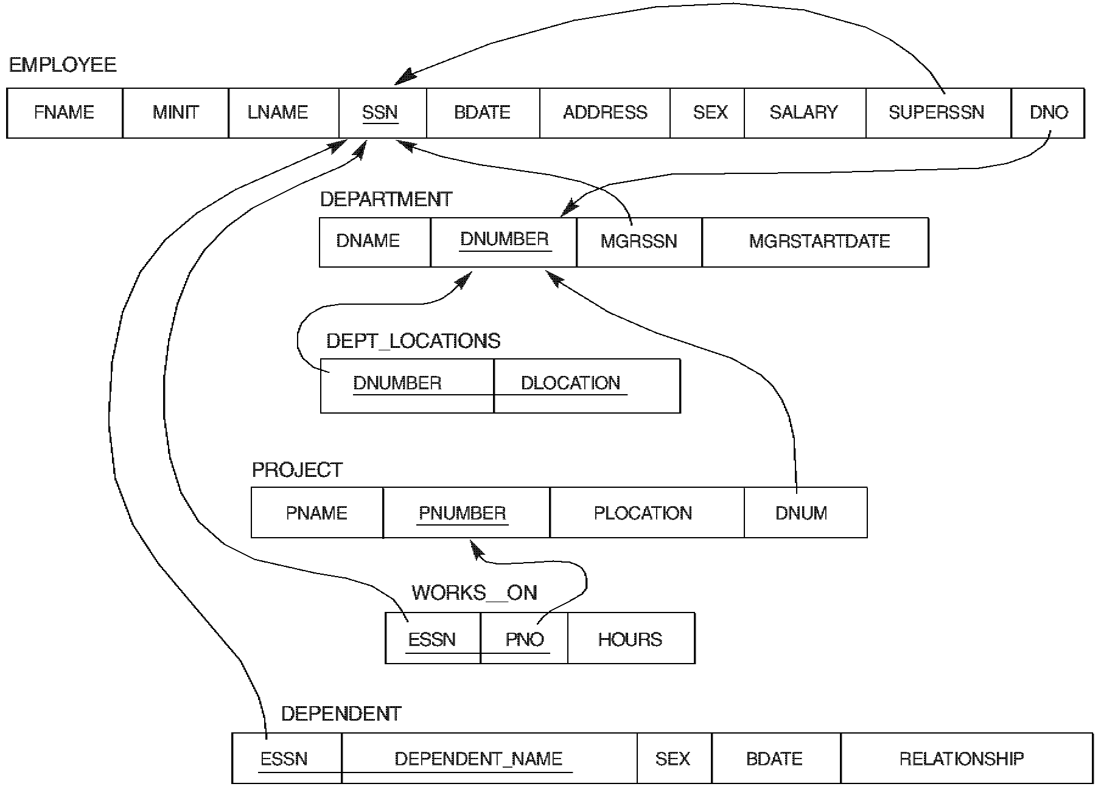

6. 우측 릴레이션 스키마를 참고하여 SQL에 대한 다음 질문에 답하시오.
- 우측의 릴레이션 스키마를 참고하여 Department 테이블을 생성하는 SQL문을 작성하시오.(단, 기본키, 외래키관계 및 dname이 유일함을 표현하고, 투플이 가지는 값는 ('정보기획부', 100, 'E12345678', '2013-11-01')의 형태임

CREATE TABLE DEPARTMENT(
DNAME VARCHAR(20),
DNUMBER INT PRIMARY KEY,
MGRSSN VARCAHR(20),
MGRSTARTDATE DATE(),
CONSTRAINT employee_ssn_fk
FOREIGN KEY (MGRSSN)
REFERENCES EMPLOYEE (SSN),
);

- ('정보기획부', 100, 'E12345678', '2013-11-01')의 레코드를 삽입하는 SQL은?
INSERT INTO DEPARTMENT VALUES(“정보기획부”, 100, “E12345678”, “2013-11-01”);
- 사원정보를 저장하고 있는 employee_add.xls라는 Excel 문서를 이용하여 MySQL의 company DB에 있는 employee 테이블에 대량으로 레코드를 추가하려고 한다. 처리과정을 설명하고 필요 명령어를 제시하시오
  - Excel문서 csv로 저장 경로는 c:\\data\\employee_add.csv
  - UTF-8로 인코딩
  - SQL에서 쿼리 입력
LOAD DATA LOCAL INFILE ‘c:\\data\\employee_add.csv’
INTO TABLE EMPLOYEE FIELDS TERMINATED BY “,”;
- ‘인사부'의 관리사원을 'E11223344'로 변경하는 SQL은?
UPDATE DEPARTMENT SET(MGRSSN = ‘E11223344’) WHERE DNAME = ‘인사부’
- 주소가 서울시인 모든 종업원의 수를 구하는 SQL은?.
SELECT COUNT(*) FROM EMPLOYEE WHERE ADDRESS LIKE ‘%서울시%’;
- 프로젝트 총 근무시간이 1000시간이 넘는 사원을 찾는 SQL은?
SELECT EMPLOYEE.*. SUM(WORKS_ON.HOUR) FROM EMPLOYEE, WORKS_ON
WHERE EMPLOYEE.SSN = WORKS_ON.ESSN
GROUP BY WORKS_ON.ESSN
HAVING SUM(WORKS_ON.HOUR) > 1000

